인공지능이란? : 인간의 지능이 필요하거나 인간이 분석할 수 있는 것보다 규모가 큰 데이터를 포함하는 방식으로 추론, 학습 및 행동할 수 있는 컴퓨터 및 기계

AI 이점 : 자동화, 사람의 실수 감소, 빠르고 정확함, 반복적인 작업 대체

* 인공지능 학습 모델(머신 러닝 모델) : 이전에 접한 적 없는 데이터 세트에서 패턴을 찾거나 이를 근거로 결정을 내릴 수 있는 프로그램.

지도 학습 : 알고리즘에 입력 데이터 세트가 제공되며 특정 출력 세트에 부합하도록 보상이 주어지거나 최적화됩니다. 예를 들어 지도학습 머신 러닝은 이미지 인식에 광범위하게 활용되는데, 이 경우 분류라는 기법을 활용합니다. 지도학습 머신 러닝은 인구 성장이나 건강 지표와 같은 인구통계 예측에도 쓰이며, 이 경우 회귀라는 기법을 활용합니다.

비지도 학습 : 알고리즘에 입력 데이터 세트는 제공하지만 특정 출력으로 보상되거나 최적화되지는 않고, 그 대신 공통된 특징에 따라 개체를 그룹으로 묶도록 교육합니다. 예컨대 온라인 매장의 추천 엔진은 비지도학습 머신 러닝, 그 중에서도 특히 클러스터링이라는 기법을 주로 이용합니다

강화학습 : 알고리즘이 수많은 시행착오 실험을 통해 자체적으로 훈련하도록 설정됩니다. 강화학습은 알고리즘이 훈련 데이터에 의존하는 것이 아니라 주변 환경과 계속 상호작용을 주고받을 때 일어납니다. 강화학습의 가장 보편적인 예시가 바로 자율 주행입니다.

지도 학습의 예, 회귀 : 회귀란 일련의 입력 변수를 근거로 결과를 예측하게 해주는 통계적인 방식을 말합니다. 여기서 도출된 결과는 보통 여러 입력 변수의 조합에 따라 달라집니다.

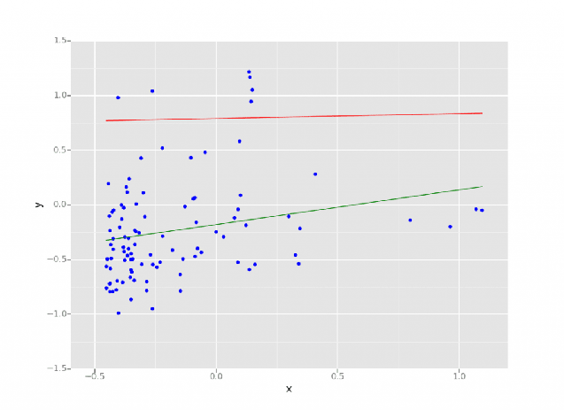

비지도 학습 알고리즘 예 클러스터링 : 클러스터링 알고리즘(clustering algorithms), 즉 군집화 알고리즘은 분류되지 않은 데이터에서 구조나 패턴을 찾는 데 도움을 준다.

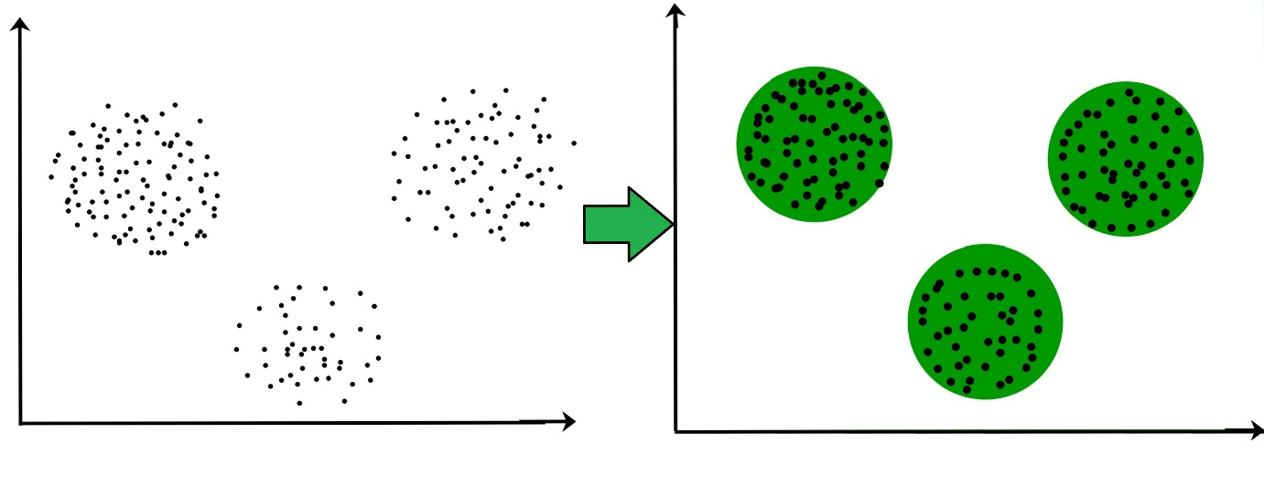

어린이들이 좋아하는 볼풀을 미가공 데이터라고 한다면, 클러스터링 알고리즘은 모든 파란색 공을 하나의 클러스터 또는 그룹으로, 빨간색 공을 그와 다른 클러스터로 정렬하는 것과 같은 작업을 수행할 수 있다.

운영자인 사람이 알고리즘이 식별해야 할 클러스터 수를 지정 또는 수정할 수 있으며, 이를 통해 그룹들을 어디까지 세분화할 것인지 보다 쉽게 제어할 수 있다.

하지만 클러스터링 알고리즘에는 단점이 있다. 그룹 간의 유사성을 과대평가할 수 있고 각 데이터 포인트를 개별적으로 다루지 못한다.

예를 들어, 볼풀에 있는 빨간색 공들의 크기 차이가 굉장히 크더라도 알고리즘은 모두 같은 그룹으로 분류한다. 따라서 각 데이터 포인트의 개별성에 초점을 맞춰야 하는 고객 세분화 및 타겟팅과 같은 애플리케이션에 클러스터링 알고리즘을 사용할 경우 주의해야 한다.

* 응용 예시

1. 고객 행동 예측 : 예를 들어, 어떤 웹사이트 페이지의 이탈률과 전환율이 모두 높게 나타난다고 하자. 비지도 학습은 알고리즘이 찾아내도록 훈련시킨 하나의 정답에 의존하지 않고, 데이터를 분석하고 그 안에 숨겨진 통계와 정보를 발견함으로써 이 페이지가 고객들로부터 그렇게 극단적인 반응을 이끌어내는 이유를 파악하는 데 도움을 준다. 비지도 학습은 데이터 내에서 무엇이 고객들의 특이한 행동을 유발하는지 밝혀줄 특정 추세를 파악할 수 있다.
2. 고객 세분화 : 잠재고객을 여러 세그먼트로 나누어 더 가치 있는 그룹에 우선순위를 둘 수 있도록 한다

* 인구통계 특성(나이, 성별 등), 지리적 특성, 심리적 특성, 행동 특성(사이트 내에서 수행하는 작업 및 관심사)

1. 닮은꼴 : 기업이 이미 보유하고 있는 고가치 고객과 매우 유사한 특징을 보이는 잠재고객을 찾는 데에도 사용할 수 있다. 예를 들면, 스킨케어 브랜드는 세럼을 구매했거나 샘플을 받기 위해 등록한 모든 고객들로부터 수집된 데이터를 활용할 수 있다. 비지도 모델을 사용하여 이미 파악하고 있는 기존 고객들과 유사한 특징을 보이는 다른 고객 그룹을 찾아내어 관련성 있는 마케팅 자료로 공략할 수 있다

강화학습 예, 자율 주행 :

<https://cloud.google.com/learn/what-is-artificial-intelligence?hl=ko>, 인공지능이란?

<https://www.databricks.com/kr/glossary/machine-learning-models>, 머신 러닝 및 예시 그림

<https://www.appier.com/ko-kr/blog/a-simple-guide-to-unsupervised-learning>, 클러스터링 알고리즘

<https://www.geeksforgeeks.org/clustering-in-machine-learning/>, 클러스터링 예시 그림